Agriculture et industrie agroalimentaire
Ce qu’il faut retenir
✚ Malgré d’importantes régions montagneuses, le Vietnam dispose d’atouts géographiques et climatiques, notamment son étendue sur 14 degrés de latitude et son importante façade maritime, qui lui permettent de bénéficier d’un bon potentiel agricole et d'une grande variété de productions.
✚ Malgré un fort morcellement de la production, le secteur agricole a contribué à 11,9 % du PIB en 2024.
✚ Après une période de collectivisation des terres et une situation alimentaire préoccupante dans les années 80, le Vietnam a réalisé, en l’espace de quatre décennies, des progrès spectaculaires. Non seulement la sécurité alimentaire dans le pays s’est fortement améliorée, mais le Vietnam se classe désormais au 2eme rang en ASEAN (derrière la Thaïlande) et au 17e rang mondial des pays exportateurs de produits alimentaires. Important exportateur de produits de la pêche et de fruits et légumes, le Vietnam est le 1er exportateur mondial de noix de cajou et de poivre, le 2e de riz et de café, et le 4e de caoutchouc. Le pays importe essentiellement des céréales et des produits destinés à l'alimentation animale. Les échanges UE-Vietnam dans le secteur ont augmenté de 66,2 % entre 2019 et 2024 suite à la mise en œuvre depuis août 2020 d’un ambitieux accord de libre-échange (EVFTA).
✚ 3e exportateur mondial de produits de la mer, le Vietnam pourrait perdre environ 480 M USD par an (dont 387 M USD de perte par absence de capture et 93 M USD de perte du fait de l’image négative de l’aquaculture) s'il échoue dans sa lutte contre la pêche illégale suite au carton jaune émis par la Commission européenne en 2017.
✚ Pour poursuivre le développement de son agriculture, le Vietnam est confronté à de nombreux défis en termes de productivité, de qualité et de durabilité. Il est en particulier l’un des pays les plus exposés aux conséquences du changement climatique. Prenant en compte l’importance socio-économique du secteur, qui a agi comme un filet de sécurité pour l’économie pendant la crise du Covid-19, la stratégie de l’Etat repose sur une croissance continue et, pour la première fois, durable de sa production agricole.
Dans le secteur agricole et agro-alimentaire, la France et le Vietnam s'accordent à renforcer leur coopération pour une adaptation durable de l'agriculture et, plus généralement, des systèmes alimentaires durables, selon trois axes :
- L’atténuation et l’adaptation au changement climatique, la promotion de l'agroécologie et de l'agriculture biologique, avec un accent particulier sur la protection de la biodiversité, des ressources génétiques (notamment pour le café), du couvert forestier, de la santé des sols.
- L’organisation et la gestion de la qualité de la chaîne de production alimentaire et de la chaîne de valeur, avec une solide approche Une seule santé, l'amélioration de la sécurité sanitaire des aliments, la protection des indications géographiques et le développement de l'agro-tourisme dans les zones rurales, le partage d'expériences sur l'innovation alimentaire, le soutien agro-logistique, la transformation alimentaire, des systèmes plus intelligents et plus inclusifs, notamment pour la gestion de l'aquaculture et de la pêche.
- Les questions sanitaires et phytosanitaires liées au commerce ainsi que l'accès au marché, suite à la mise en œuvre de l’EVFTA. Accent particulier sur le développement de la filière élevage, par des échanges technico-économiques (alimentation, génétique, santé animale) et de la filière des fruits.
A la suite de la signature d’un nouvel arrangement administratif sur la coopération agricole entre la France et le Vietnam en décembre 2023, le premier groupe de travail de suivi de l’accord a eu lieu à Hanoï en décembre 2024. Cette relance entérine l’engagement de la France à accompagner le Vietnam dans le tournant annoncé depuis 2022 vers une agriculture durable.

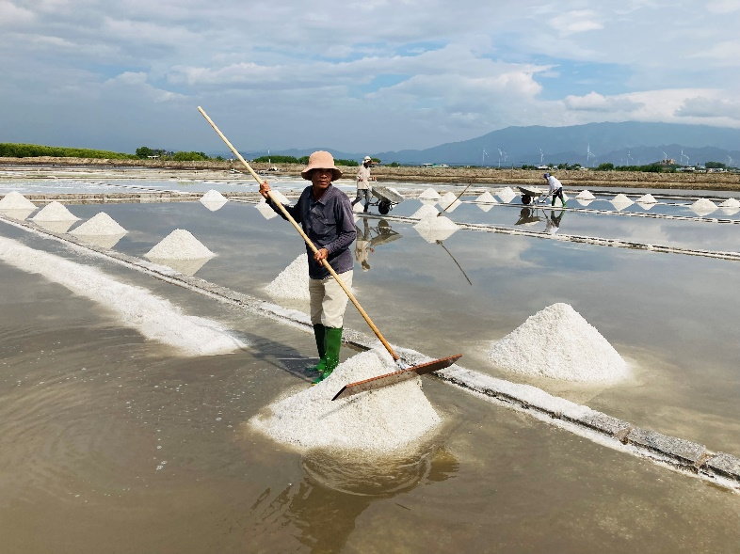

Pour plus d'informations, les publications sur l'agriculture et l'industrie agroalimentaire au Vietnam sont disponibles ici.

